Лабораторная работа №8
Реализация основных моделей в дискретно-событийном подходе.
Разанацуа Сара Естэлл
Содержание

1 Цель работы
- Изучить дискретно-событийный подход к имитационному моделированию на примере классической модели распространения инфекции SIR. Реализовать стохастическую дискретно-событийную модель в виде программного комплекса на языке Julia. Провести анализ влияния параметров, сравнить со стохастической и детерминированной версиями, оценить производительность и модифицировать модель.

2 Задание
- Программный комплекс
- Структура программы (sir_model.jl)
- Скрипт запуска (sir_des.jl)
- Дополнительные задания
- Анализ чувствительности к параметрам
- Детерминированная длительность болезни
- Оценка производительности
- Сохранение результатов в CSV
- Добавление демографических событий
- Вакцинация
- Модель SEIR

3 Теоретическое введение

3.1 Программный комплекс
Программный комплекс состоит из двух основных файлов: - src/sir_model.jl (ядро модели): определение структур данных, функций событий, логики агентов и управления симуляцией.
- scripts/sir_des.jl (скрипт запуска): задание параметров, инициализация модели, выполнение прогона и визуализация.

3.2 Входные и выходные данные
Входные данные
- Начальное состояние популяции u0 (вектор из трёх целых чисел): число восприимчивых, инфицированных и переболевших на момент времени 0.
- Параметры модели p (вектор из трёх вещественных чисел):
- $/beta$ (вероятность передачи при контакте) – число от 0 до 1.
- $c$ (частота контактов) – среднее число контактов индивида в единицу модельного времени.
- $/gamma$ (интенсивность выздоровления) – величина > 0; обратная к среднему времени болезни.
- Длительность симуляции tmax (вещественное число) – момент остановки модельного времени.
- Зерно генератора случайных чисел – опционально, для воспроизводимости.
Выходные данные
- Таблица DataFrame с колонками:
- $t$ – моменты времени наступления событий.
- $S$ – число восприимчивых.
- $I$ – число инфицированных.
- $R$ – число переболевших.
- График временных рядов $S$, $I$, $R$, сохранённый в plots/sir_des.png.

4 Выполнение лабораторной работы

4.1 Программный комплекс
Структура программы (sir_model.jl)
- Здесь я создала (“src/sir_model.jl”), я написала код и запустила его.(рис. 1).
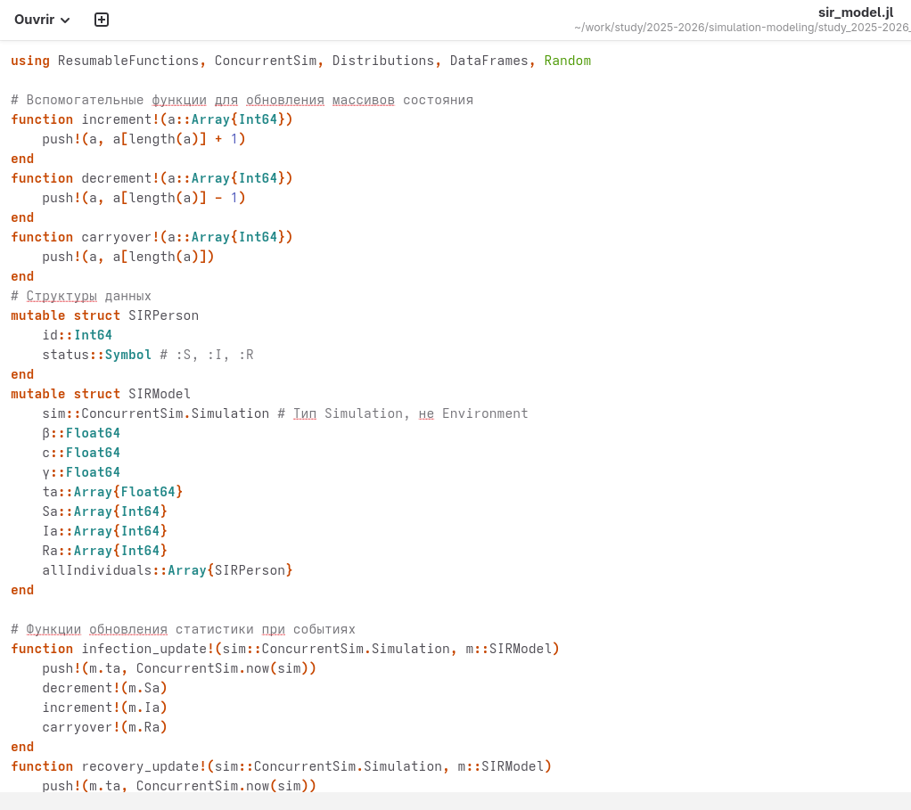
Рис. 1: Рисунок 1
- Отображение на консоли. (рис. 2).
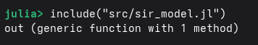
Рис. 2: Рисунок 2
Скрипт запуска (sir_des.jl)
- Здесь я создала (“scripts/sir_des.jl”), я написала код и запустила его.(рис. 3).
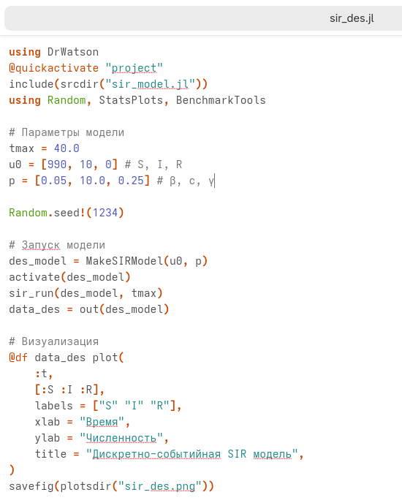
Рис. 3: Рисунок 3
- График, который мы получили. (рис. 4).
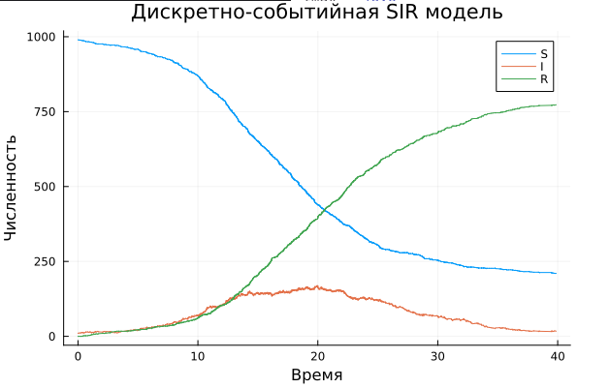
Рис. 4: Рисунок 4

4.2 Дополнительные задания
Анализ чувствительности к параметрам
- Написать цикл, варьирующий параметры и сохраняющий результаты. (рис. 5).
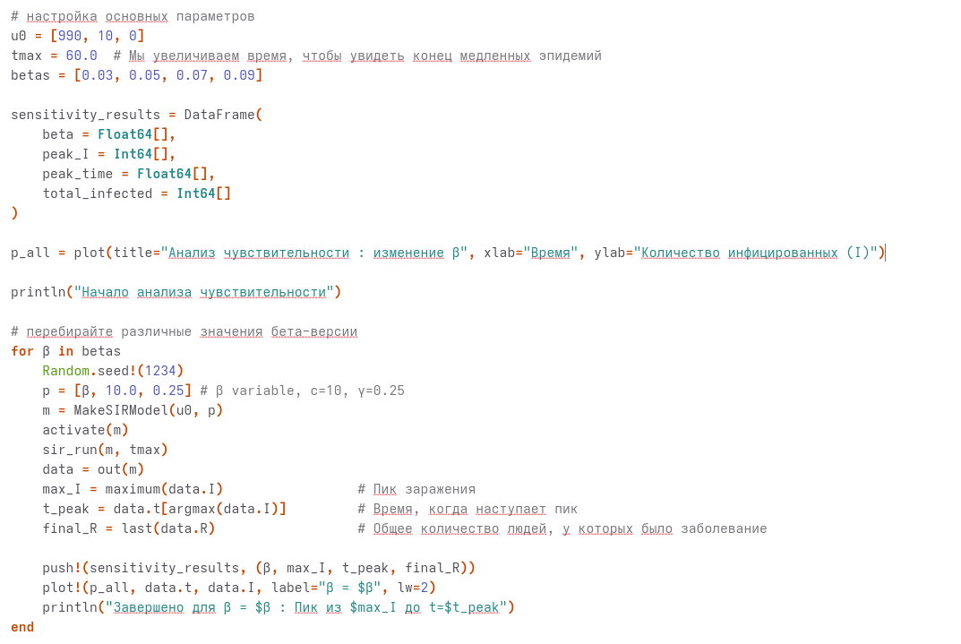
Рис. 5: Рисунок 5
- Отображение на консоли. (рис. 6).
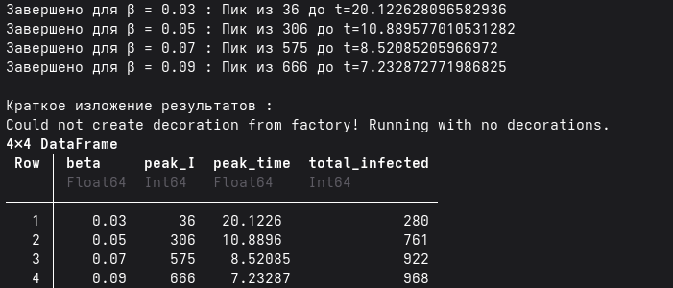
Рис. 6: Рисунок 6
- График, который мы получили. (рис. 7).
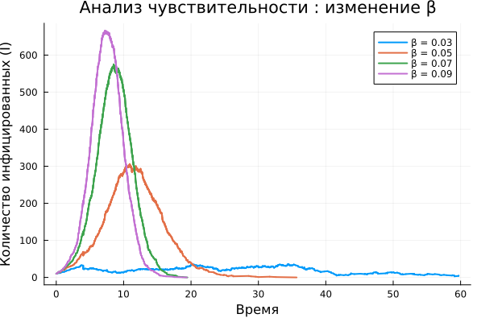
Рис. 7: Рисунок 7
Детерминированная длительность болезни
- В src/sir_model.jl в функции live заменить строку
@yield timeout(env, rand(Exponential(1/m.$/gamma$)))
на
@yield timeout(env, 1/m.$/gamma$)
(рис. 8).
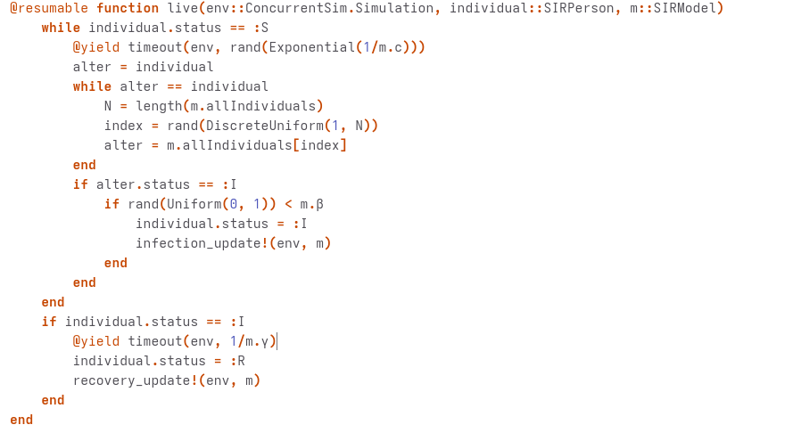
Рис. 8: Рисунок 8
Оценка производительности
Добавить в скрипт:
using BenchmarkTools
@benchmark sir_run(des_model, tmax)
(рис. 9).
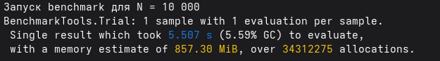
Рис. 9: Рисунок 9
Вакцинация
- Мы добавим в модель срабатывание события вакцинации по таймеру (рис. 10).
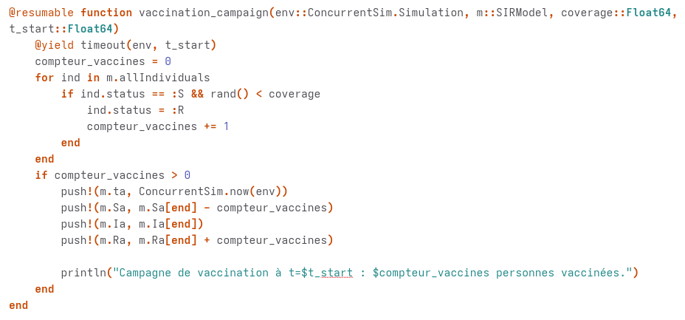
Рис. 10: Рисунок 10
Модель SEIR
- Ввести латентный период (статус :E). После заражения индивид переходит в :E и через время, распределённое экспоненциально с параметром $/sigma$, становится инфекционным (:I). Оценить, как меняется динамика по сравнению с SIR.
- Отображение на консоли. (рис. 11).
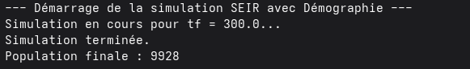
Рис. 11: Рисунок 11
- График, который мы получили. (рис. 12).
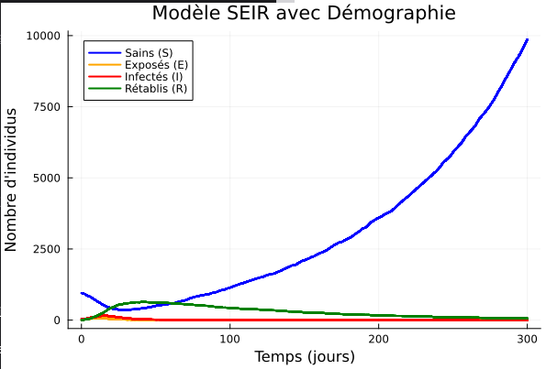
Рис. 12: Рисунок 12

5 Выводы
- В результате выполнения лабораторной работы была Реализация основных моделей в дискретно-событийном подходе.

Список литературы
https://esystem.rudn.ru/pluginfile.php/3145800/mod_resource/content/1/lab08.pdf}

